PESTADO DO RIO GRANDE DO NORTE
CÂMARA MUNICIPAL DE SÃO JOÃO DO SABUGI

REQUERIMENTO Nº. 084/2021

Requeiro a V. Ex.ª, com base no artigo 154 do Regimento Interno e ouvido o plenário desta casa, requer que seja enviado ofício ao Exmo. Sr. Presidente da República Jair Messias Bolsonaro e ao Exmo. Sr. Ministro Rogério Marinho, solicitando a doação de uma máquina perfuratriz para a Associação dos Município do Seridó Ocidental.

JUSTIFICATIVA EM PLENÁRIO

Sala das Sessões, em 17 de agosto de 2021.

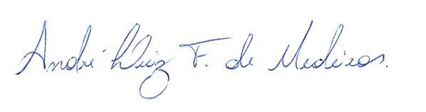

_______________________________________________
WILSON PEREIRA MARIZ JÚNIOR
VEREADOR - AUTOR

